Actividades Sugeridas
OBJETIVO DE APRENDIZAJE OA_1 | DESCRIPCIÓN DE LA ACTIVIDAD
Expresar y crear trabajos de arte a partir de la observación del:  › entorno natural: paisaje, animales y plantas  › entorno cultural: vida cotidiana y familiar  › entorno artístico: obras de arte local, chileno, latinoamericano y del resto del mundo  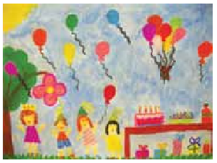 | Vida cotidiana  6.  Reunidos en grupos pequeños, los alumnos comentan y describen algunas actividades que desarrollan en su días libres (fines de semana, feriados, vacaciones, otros) y seleccionan una de estas, que dibujan sobre ½ pliego de cartón forrado. Para esto:  › dibujan su trabajo con lápiz grafito  › pintan las figuras, usando pasteles grasos  › pintan el fondo, usando pintura digital  (Orientación) R.

